**ZADANIA EGZAMINACYJNE E.14 - 08 - 19.01**

Wykonaj aplikację internetową prezentującą możliwości HTML,CSS i JavaScript. Wykorzystaj pakiet XAMPP jako środowisko bazowo-aplikacyjne, edytor zaznaczający składnię oraz program do obróbki grafiki rastrowej i wektorowej.  
Aby wykonać zadanie, zaloguj się na konto **Egazamin** bez hasła. Na pulpicie znajdziesz archiwum ZIP o nazwie *materialy2.zip* zabezpieczone hasłem: **Twoj3Zad@niE**  
Archiwum należy rozpakować  
Na pulpicie konta **Egzamin** utwórz folder. Jako nzawy folderu użyj swojego numeru PESEL. Rozpakowane pliki umieść w tym folderze. Wyniki swojej pracy zapisz w tym folderze.

**OPERACJE NA BAZIE DANYCH**

Baza danych jest zgodna ze strukturą przedstawioną na obrazie 1. Tabela *podzespoly* ma dwa klucze obce, łączące je z tabelami *producenci* i *typy*. Pole *dostepnosc* tabeli *podzespoly* przybiera wartość 0, gdy produkt nie jest dostępny oraz 1, gdy produkt jest dostępny  
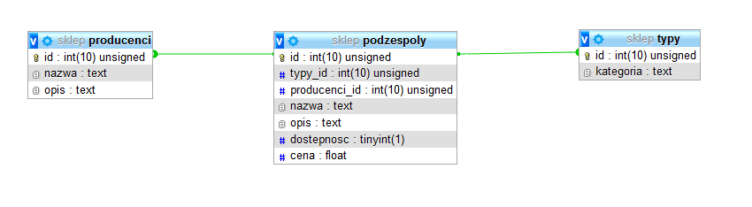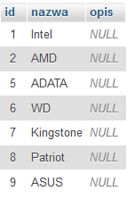

**OBRAZ 1. BAZA DANYCH ORAZ WARTOŚCI W TABELI *PRODUCENCI***

Uruchom usługi MySQL i Apache za pomocą XAMPP Control Panel. Za pomocą narzędzia phpMyAdmin wykonaj podane operacje na bazie danych:

* Utwórz nową bazę danych o nazwie *sklep*
* Do bazy *sklep* zaimportuj tabele z pliku *baza.sql* z rozpakowanego archiwum
* Wykonaj zrzut ekranu po imporcie. Zrzut zapisz w folderze z numerem PESEL, w formacie PNG i nazwij *import*. Nie kadruj zrzutu. Powinien on obejmować cały ekran, z widocznym paskiem zadań. Na zrzucie powinny być widoczne elementy wskazujące na poprawnie wykonany import tabel
* Zapisz i wykonaj zapytania SQL działające na bazie *sklep*. Zapytania zapisz w pliku *kwerendy.txt* w folderze z numerem PESEL. Wykonaj zrzuty ekranu przedstawiające wyniki działania kwerend. Zrzuty zapisz w formacie JPG i nadaj im nazwy *kw1, kw2, kw3, kw4*. Zrzuty powinny obejmować cały ekran monitora z widocznym paskiem zadań  
  - Zapytanie 1: wybierające jedynie pola: *nazwa, dostepnosc, cena* z tabeli *podzespoly* dla tych podzespołów, których producentem jest ADATA  
  - Zapytanie 2: wybierające jedynie pola *id* oraz *opis* z tabeli *podzespoly* dla tych podzespołów, które nie są dostępne oraz producentem jest Intel lub AMD  
  - Zapytanie 3: wybierające jedynie pola *opis* i *cena* z tabeli *podzespoly* oraz odpowiadające mu pole nazwa z tabeli *producenci*  
  - Zapytanie 4: modyfikujące strukturę tabeli *producenci* poprzez dodanie kolumny o nazwie *priorytet* i dowolnym type całkowitym

**WITRYNA INTERNETOWA**

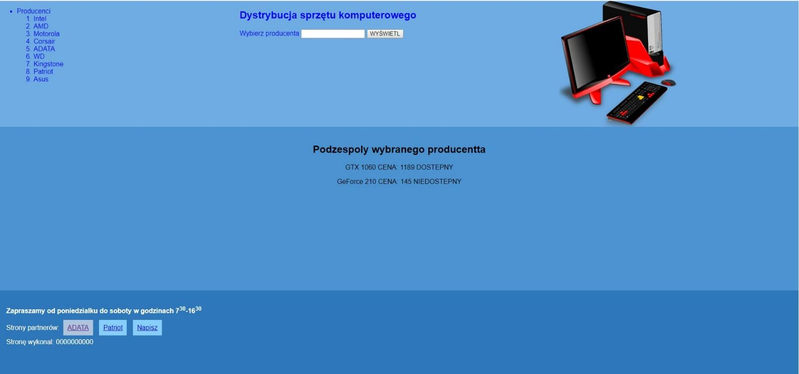

**OBRAZ 2. WITRYNA INTERNETOWA, PRZYCISK ADATA ZOSTAŁ WCZEŚNIEJ WYBRANY.**

**PRZYGOTOWANIE GRAFIKI:**

- Plik *zad2.png*, wypakowany z archiwum, należy przeskalować z zachowaniem proporcji tak, aby jego wysokość wynosiła dokładnie 300px  
-Plik zapisać jako *sprzet.png*, z zachowaniem pozostałych atrybutów, w tym przezroczystości

**CECHY WITRYNY:**

* Składa się ze strony o nazwie *hurtownia.php*
* Zastosowany właściwy standard kodowania polskich znaków
* Tytuł strony widoczny na karcie przeglądarki: "Hurtownia komputerowa"
* Arkusz stylów w pliku o nazwie *styl2.css* prawidłowo połączony z kodem strony
* Podział strony na bloki: na górze blok listy, blok formularza i blok logo, poniżej blok główny, na dole blok stopki. Podział zrealizowany za pomocą znaczików sekcji tak, aby po uruchomieniu w przeglądarce wygląd układu bloków był zgodny z obrazem 2
* Zawartość bloku listy: lista punktowana z wpisami: "Producenci". Element "Producenci" zagnieżdża listę numerowaną z 9 elementami: "Intel", "AMD", "Motorola", "Corsair", "ADATA, "WD", "Kingstone", "Patriot", "Asus"
* Zawartość bloku formularza:  
  - Nagłówek pierwszego stopnia o treści "Dystrybucja sprzętu komputerowego"  
  - Formularz z napisem "Wybierz producenta", polem edycyjnym typu numerycznego oraz przyciskiem "WYŚWIETL"  
  - Formularz przekazuje dane do serwera za pomocą przycisku "WYŚWIETL", metodą post
* Zawartość bloku logo: obraz *sprzet.png* z tekstem alternatywnym "Sprzedajemy komputery"
* Zawartość bloku głównego:  
  - Nagłówek pierwszego stopnia o treści "Podzespoły wybranego producenta"  
  - Efekt wykonania skryptu
* Zawartość stopki:  
  - Nagłówek trzeciego stopnia o treści "Zapraszamy od poniedziałku do soboty w godzinach 700-1630, oznaczenie minut z zastosowaniem indeksu górnego"  
  - Tekst "Strony partnerów: "  
  - Dwa odnośniki: pierwszy o treści "ADATA", prowadzący do strony "http://adata.pl/"" oraz drugi o treści "Patriot", prowadzący do strony "http://patriot.pl/"; oba odnośniki otwierają strony w nowej karcie przeglądarki  
  - Odnośnik o treści "Napisz" łączący z adresem e-mail *biuro@hurt.pl*  
  - Akapit o treści "Stronę wykonał: ", dalej wstawiony numer PESEL

**STYL CSS WITRYNY INTERNETOWEJ**

Cechy formatowania działające na stronie:  
- Domyślne dla całej strony: krój czcionki Helvetica  
- Wspólnie dla bloku listy i logo: kolor tła #6FACE3, niebieski kolor czcionki, wysokość 300px, szerokość 30%  
- Dla bloku formularza: kolor tła #6FACE3, wysokość 300px, szerokość 40%  
- Dla bloku głównego: kolor tła #4C93D2, wysokośc 350px, marginesy wewnętrzne 20px, wyrównanie tekstu do środka  
- Dla stopki: kolor tła #2D77BA, biały kolor czcionki, wysokość 170px, marginesy wewnętrzne 15px  
- Dla znacznika odnośnika nieodwiedzonego: kolor tła LightSkyBlue, marginesy zewnętrzne 5px, wewnętrzne 10px  
- Dla znacznika odwiedzonego: kolor tła - LightSteelBlue

W tabeli 1 podano wybór funkcji do obsługi bazy danych  
  
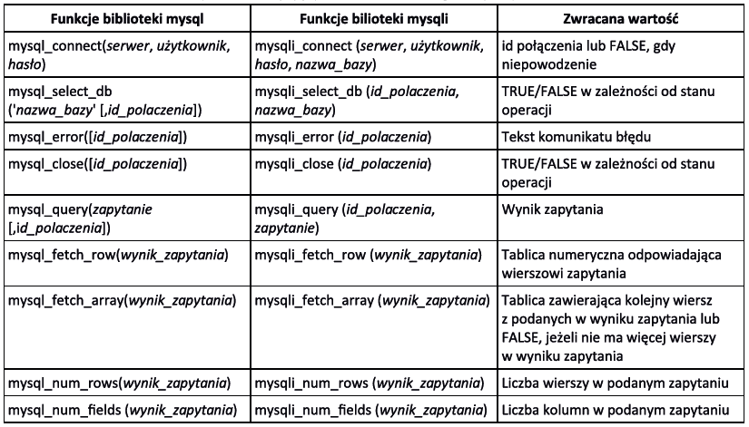

**TABELA 1. WYBÓR FUNKCJI JĘZYKA PHP DO OBSŁUGI BAZY MYSQL I MARIADB**

**SKRYPT POŁĄCZENIA Z BAZĄ**

Wymagania dotyczące skryptu:

* Napisany w języku PHP, umieszczony w pliku *hurtownia.php*
* Skrypt łączy się z serwerem bazodanowym na *localhost*, użytkownik *root* bez hasła, baza danych o nazwie *sklep*
* Skrypt pobiera dane z pola edycyjnego formularza
* Po wczytaniu strony przeglądarki na stronie wyświetlony jest komunikat "Wybierz producenta"
* Skrypt wysyła do bazy danych zmodyfikowane zapytanie 1, w ten sposób, że w sekcji warunku numer producenta jest zgodny z wartością pola edycyjnego. Jeśli w polu wpisana jest wartość 1 - zapytanie dotyczy firmy Intel, wartość 2 - zapytanie dotyczy firmy AMD itd.
* Każdy zwrócony zapytaniem wiersz jest wyświetlany w osobnym akapicie, w bloku głównym zgodnie z Obrazem 2, według wzoru <nazwa> CENA: <cena>
* Jeżeli produkt jest dostępny to dopisywane jest w tym samym akapicie "DOSTĘPNY", w przeciwnym wypadku "NIEDOSTĘPNY"
* Na końcu skrypt zamyka połączenie z serwerem bazodanowym